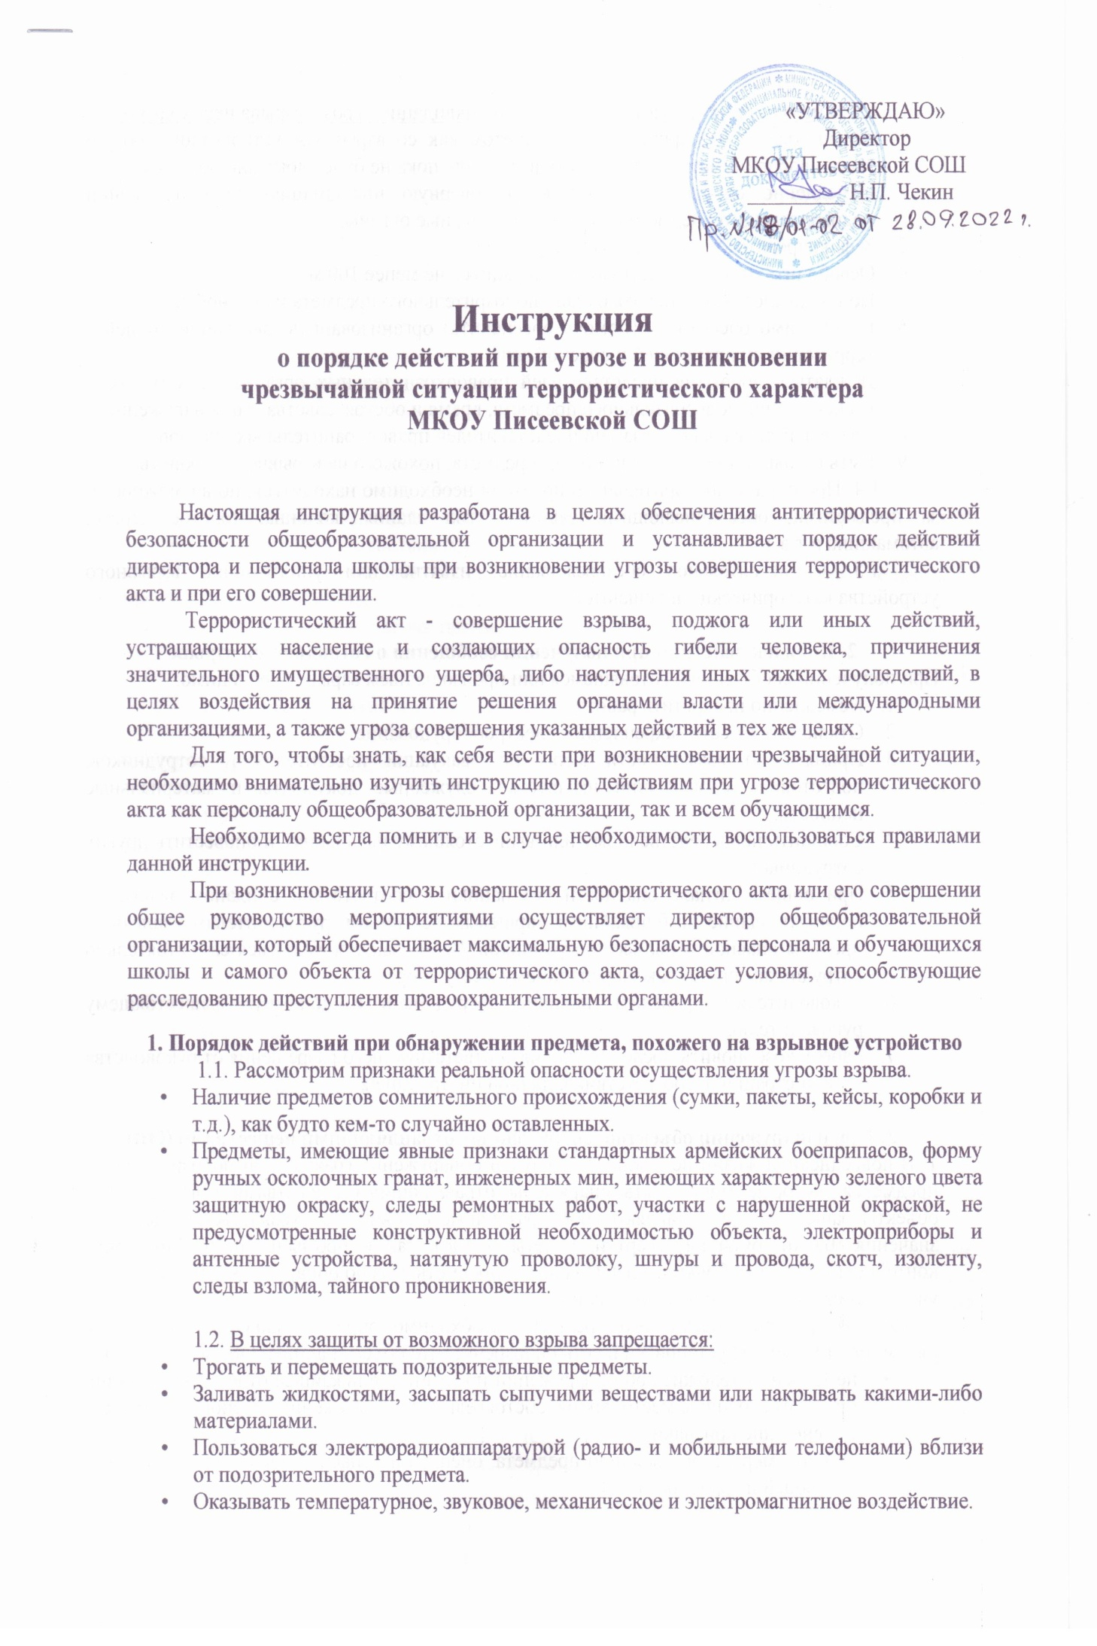
1.3. В целях принятия неотложных мер по ликвидации угрозы взрыва необходимо:
  - Обращаться с подозрительным предметом как со взрывным устройством, любую угрозу воспринимать как реальную до тех пор, пока не будет доказано обратное.
  - Немедленно сообщить полную и достоверную информацию об обнаружении подозрительного предмета в правоохранительные органы.
  - Зафиксировать время и место обнаружения.
  - Освободить от людей опасную зону в радиусе не менее 100 м.
  - По возможности обеспечить охрану подозрительного предмета и опасной зоны.
  - Необходимо обеспечить (помочь обеспечить) организованную эвакуацию людей с территории, прилегающей к опасной зоне.
  - Дождаться прибытия представителей правоохранительных органов, указать место расположения подозрительного предмета, время и обстоятельства его обнаружения.
  - Далее действовать по указанию представителей правоохранительных органов.
  - Быть готовым описать внешний вид предмета, похожего на взрывное устройство.
1.4. При охране подозрительного предмета необходимо находиться, по возможности, за предметами, обеспечивающими защиту (угол здания, колонна, толстое дерево, автомашина и т.д.).
1.5. Самостоятельное обезвреживание, изъятие или уничтожение взрывного устройства категорически запрещаются!

2. Порядок действий при получении сообщения о готовящемся взрыве
При получении сообщения о готовящемся или произошедшем взрыве необходимо:
- Немедленно прекратить работу.
- Отключить от сети закрепленное электрооборудование.
- Принять по возможности меры по эвакуации посетителей и сотрудников, подготовить к эвакуации имущество, служебные документы и материальные ценности.
- Сообщить непосредственному или вышестоящему начальнику и оповестить других сотрудников.
- При общем сигнале опасности без паники в соответствии с планом эвакуации покинуть здание по ближайшим маршевым лестницам, руководителям удалить за пределы опасной зоны всех сотрудников. Всем эвакуировавшимся самостоятельно сотрудникам прибыть к закрепленному месту сбора.
- Руководителям проверить наличие сотрудников и доложить вышестоящему руководителю.
- Работу возобновить после получения соответствующего разрешения от руководства администрации, в соответствии с данной инструкцией.

3. При обнаружении объектов, снаряженных отравляющими веществами (ОВ)
1. В повседневной жизни не исключены случаи обнаружения гражданами подозрительных предметов, которые могут быть снаряжены отравляющими веществами (ОВ). Данные объекты чаще всего представляют собой различные емкости, как хозяйственно-бытового значения (банки, бутылки, свертки, пакеты и т.д.), так и промышленного (цистерны, контейнеры, баллоны, бочки и т.д.). Подобные предметы можно обнаружить в транспорте, в учреждениях, в общественных местах и т.д.
2. При обнаружении бесхозного предмета, необходимо опросить людей, находящихся рядом. Если хозяин не установлен и есть подозрение, что объект начинен ОВ, необходимо:
- немедленно доложить об обнаружении предмета в ближайшее отделение полиции, при этом сообщить место, время, обстоятельства обнаружения опасного предмета и его внешние признаки;
- принять меры к ограждению предмета, оцеплению опасной зоны, недопущению в нее людей и транспорта;
- в случае необходимости принять меры для эвакуации обучающихся и персонала из опасной зоны;
- поддерживать постоянную связь с дежурной частью подразделения и докладывать о принимаемых мерах и складывающейся на месте происшествия обстановке;
- при прибытии на место происшествия сотрудников полиции действовать в соответствии с их указаниями.
3. Важным свойством отравляющих веществ является их высокая токсичность, т.е. способность вызывать поражение при попадании в организм в минимальных количествах. Поражение отравляющими веществами может произойти в результате вдыхания зараженного воздуха, при попадании отравляющих веществ в глаза, на кожу, на одежду.
4. По характеру воздействия на организм ОВ делятся на группы:
- нервно-паралитического действия (V-газы, зарин, зоман);
- кожно-нарывного действия (иприт);
- общеядовитого действия (синильная кислота);
- удушающего действия (фосген);
- психо-химического действия (диэтиламид лизиргиновой кислоты, бизед);
- раздражающего действия (СиЭс, хлорацетофенон).
Также возможно отравление людей сильнодействующими ядовитыми веществами промышленного производства (хлор, йод, сернистый ангидрид, аммиак, пары ртути и т.п.).
5. Некоторые отравляющие вещества имеют характерный запах, например:
- Иприт — запах чеснока или горчицы;
- Синильная кислота — запах миндаля;
- Хлорциан — резкий неприятный запах (напоминающий запах миндаля);
- Фосген — запах прелого сена или гнилых фруктов.
6. Первые признаки поражения ОВ:
- общая слабость;
- головная боль;
- боли в глазах;
- слюнотечение;
- тошнота и рвота;
- сужение зрачков;
- затрудненное дыхание;
- судороги.
7. Первая помощь при поражении ОВ:
- надеть противогаз;
- срочно вынести потерпевшего из очага поражения;
- обеспечить покой, согреть.

3. Порядок действий при поступлении угрозы террористического акта по телефону
- После сообщения по телефону об угрозе взрыва, о наличии взрывного устройства не вдаваться в панику. Быть выдержанными и вежливыми, не прерывать говорящего.
- Постараться сразу дать знать об этой угрозе своему коллеге; по возможности, одновременно с этим разговором он должен по другому аппарату сообщить в правоохранительные органы и непосредственному руководителю о поступившей угрозе и номер телефона, по которому позвонил предполагаемый террорист.
- Постарайтесь затянуть телефонный разговор насколько возможно, сошлитесь на некачественную работу телефонного аппарата, попросите повторить сообщение, мотивируя необходимостью записать его полностью.
- Запишите все, что было сказано террористом, в том числе о месте размещения взрывного устройства, его типе и времени взрыва, на каких условиях его можно избежать.
- По ходу разговора отметьте пол и возраст звонившего, особенности его речи, обязательно отметьте звуковой фон (шум автомашин или ж.-д. транспорта, звук теле- или радиоаппаратуры, голоса).
- Для определения телефонного номера, с которого поступила угроза, не вешайте телефонную трубку по окончании разговора.
- Не сообщайте об угрозе никому, кроме тех, кому об этом необходимо знать в соответствии с инструкцией, чтобы не вызвать панику и исключить непрофессиональные действия по обнаружению взрывного устройства.
Если вы получили сообщение об угрозе взрыва и наличии взрывного устройства, то должны немедленно известить правоохранительные органы.

4. Порядок действий при поступлении угрозы в письменной форме
- Угрозы в письменной форме могут поступить к вам по почте и в анонимных материалах (записках, информации на дискете и т.д.). После получения такого документа обращайтесь с ним максимально осторожно.
- Постарайтесь не оставлять на нем отпечатков своих пальцев.
- Не мните документ, не делайте на нем пометок. По возможности уберите его в чистый плотно закрываемый полиэтиленовый пакет и поместите в отдельную жесткую папку.
- Если документ поступил в конверте, его вскрытие производите только с левой или правой стороны, аккуратно отрезая кромки ножницами.
- Сохраняйте все: сам документ с текстом, любые вложения, конверт и упаковку.
- Не расширяйте круг лиц, знакомых с содержанием документа.
- Все это поможет правоохранительным органам при проведении последующих криминалистических исследований.

5. Порядок действий при захвате в заложники
5.1. Любой человек по стечению обстоятельств может оказаться заложником у преступников. При этом они, преступники, могут добиваться достижения политических целей, получения выкупа и т.п.
Во всех случаях ваша жизнь становится предметом торга для террористов.
5.2. Если вы оказались заложником, необходимо придерживаться следующих правил поведения:
- Не допускайте действий, которые могут спровоцировать нападающих к применению оружия и привести к человеческим жертвам.
- Переносите лишения, оскорбления, не смотрите в глаза преступникам, не ведите себя вызывающе.
- При необходимости выполняйте требования преступников, не противоречьте им, не рискуйте жизнью окружающих и своей собственной, старайтесь не допускать истерик и паники.
- На совершение любых действий (сесть, встать, попить, сходить в туалет) спрашивайте разрешение.
Будьте внимательны, постарайтесь запомнить приметы преступников, отличительные черты их лиц, имена, клички, возможные шрамы и татуировки, особенности речи и манеры.
5.3. Помните, что, получив сообщение о вашем захвате, спецслужбы уже начали действовать и предпримут все необходимое для вашего освобождения.
5.4. Во время проведения спецслужбами операции по вашему освобождению неукоснительно соблюдайте следующие требования:
- Лежите на полу лицом вниз, голову закройте руками и не двигайтесь.
- Ни в коем случае не бегите навстречу сотрудникам спецслужб или от них, так как они могут принять вас за преступника. http://ohrana-tryda.com/node/406
- Если есть возможность, держитесь подальше от проемов дверей и окон.
5.5. При необходимости оказания первой помощи безотлагательно используйте инструкцию по оказанию первой помощи пострадавшему до приезда скорой помощи.
5.6. Телефоны экстренной связи:
101 - Пожарная охрана
102 – Полиция
103 - Скорая помощь
112 – Служба спасения.

С инструкцией ознакомлены:
«___»_____202__г.

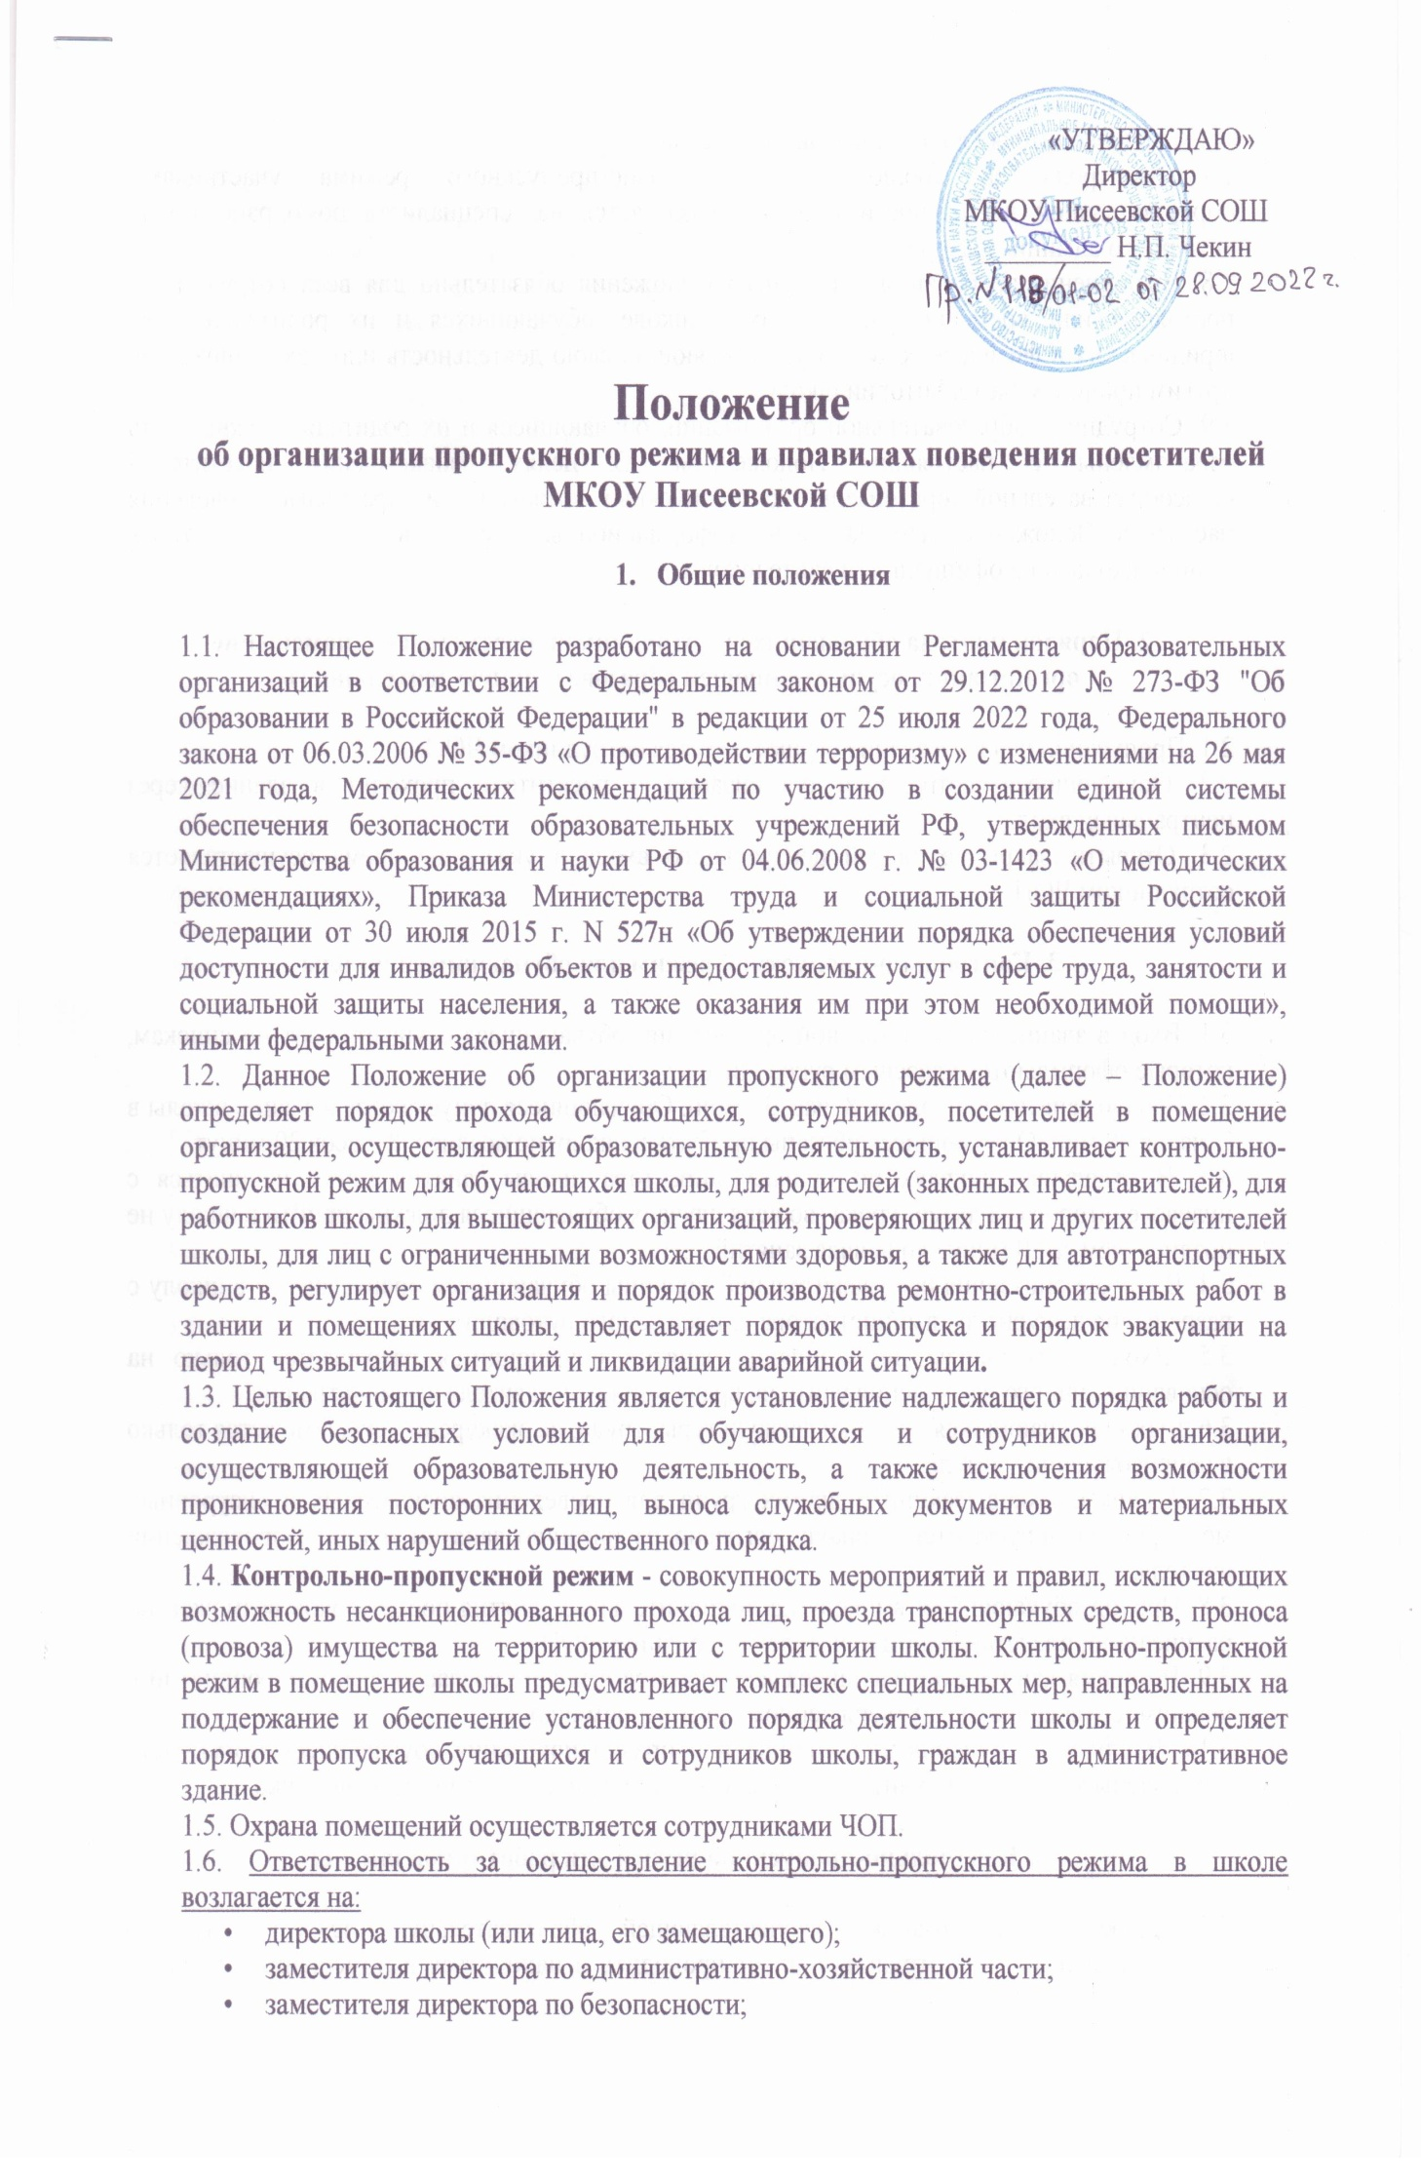
- руководителя ООО ОП «Делохранитель».
1.7. Контроль за соблюдением контрольно-пропускного режима участниками образовательной деятельности в школе возлагается на: специалиста по охране труда, дежурного администратора.
1.8. Выполнение требований настоящего Положения обязательно для всех сотрудников, постоянно или временно работающих в школе, обучающихся и их родителей, всех юридических и физических лиц, осуществляющих свою деятельность или находящихся по другим причинам на территории школы.
1.9. Сотрудники образовательной организации, обучающиеся и их родители должны быть ознакомлены с настоящим Положением. В целях ознакомления посетителей общеобразовательной организации с пропускным режимом и правилами поведения настоящее Положение размещается на информационных стендах в холле первого этажа здания школы и на официальном сайте школы.

2. Порядок прохода обучающихся, сотрудников, посетителей в помещение организации, осуществляющей образовательную деятельность

2.1. Пропускной режим в здание осуществляется сотрудником ЧОП.
2.2. Обучающиеся, сотрудники организации и посетители проходят в здание через центральный вход.
2.3. Открытие/закрытие дверей центрального входа в указанное время осуществляется сотрудником ЧОП.

3. Контрольно-пропускной режим для обучающихся школы

3.1. Вход в здание образовательной организации обучающиеся осуществляют по спискам, которые оформляются классным руководителем.
3.2. Начало занятий в школе в 8 час 30 мин. Обучающиеся допускаются в здание школы в 7 часов 00 мин. Обучающиеся обязаны прибыть в школу не позднее 8 часов 20 минут.
3.3. В отдельных случаях по приказу директора школы занятия могут начинаться с нулевого, второго (и далее) урока (во всех случаях обучающиеся должны прийти в школу не позднее, чем за 10 минут до начала занятий).
3.4. В случае опоздания без уважительной причины обучающиеся пропускаются в школу с разрешения дежурного администратора или классного руководителя.
3.5. Уходить из школы до окончания занятий обучающимся разрешается только на основании личного разрешения учителя, врача или представителя администрации.
3.6. Выход обучающихся на уроки физкультуры, труда, на экскурсии осуществляется только в сопровождении учителя.
3.7. Члены кружков, секций и других групп для проведения внеклассных и внеурочных мероприятий допускаются в школу согласно расписанию занятий и при сопровождении учителя.
3.8. Проход обучающихся в школу на дополнительные занятия после уроков возможен по расписанию, представленному учителем сотруднику ЧОП.
3.9. Во время каникул обучающиеся допускаются в школу согласно плану мероприятий с учащимися на каникулах, утвержденному директором школы.
3.10. В случае нарушения дисциплины или правил поведения обучающиеся могут быть доставлены к дежурному учителю, классному руководителю, администрации школы.

4. Контрольно-пропускной режим для работников школы

4.1. Директор организации, осуществляющей образовательную деятельность, его заместители и другие сотрудники могут проходить и находиться в помещениях школы в любое время суток, а также в выходные и праздничные дни, если это не ограничено текущими приказами ответственного за контрольно-пропускной режим.
4.2. Педагогам рекомендовано прибыть в школу не позднее 8 часов 10 минут.
4.3. В отдельных случаях, в соответствии с расписанием, утвержденным директором школы, уроки конкретного педагога могут начинаться не с первого урока (во всех случаях педагог обязан прийти в школу не позднее, чем за 15 минут до начала урока).
4.4. Учителя, члены администрации обязаны заранее предупредить сотрудника ЧОП. о времени запланированных встреч с отдельными родителями, а также о времени и месте проведения родительских собраний.
4.5. Остальные работники школы приходят в школу в соответствии с графиком работы, утвержденным директором.

5. Контрольно-пропускной режим для
родителей (законных представителей) обучающихся

5.1. Родители могут быть допущены в школу при предъявлении документа, удостоверяющего личность.
5.2. С учителями родители встречаются после уроков или в экстренных случаях во время перемены.
5.3. Для встречи с учителями, или администрацией школы родители сообщают сотруднику ЧОП. фамилию, имя, отчество учителя или администратора, к которому они направляются, фамилию, имя своего ребенка, класс в котором он учится. Сотрудник ЧОП вносит запись в «Журнале учета посетителей». Форма «Журнала учёта посетителей» выглядит следующим образом:

№ п/п | ФИО, организация, документ | Цель визита | Время прибытия | Время убытия | Примечания
1 | 2 | 3 | 4 | 5 | 6

5.4. Родителям не разрешается проходить в школу с крупногабаритными сумками. Сумки необходимо оставить на посту сотрудника ЧОП и разрешить дежурному их осмотреть.
5.5. Проход в школу родителей по личным вопросам к администрации школы возможен по предварительной договоренности с самой администрацией, о чем сотрудник ЧОП должен быть проинформирован заранее.
5.6. В случае незапланированного прихода в школу родителей, дежурный выясняет цель их прихода и пропускает в школу только с разрешения администрации.
5.7. Родители, пришедшие встречать своих детей по окончании уроков, ожидают их на улице. Для родителей первоклассников в течение первой четверти учебного года устанавливается адаптивный контрольно-пропускной режим, который оговаривается отдельно классными руководителями на родительских собраниях согласно приказу директора.

6. Контрольно-пропускной режим для вышестоящих организаций,
проверяющих лиц и других посетителей школы

6.1. Лица, не связанные с образовательной деятельностью, посещающие школу по служебной необходимости, пропускаются при предъявлении документа, удостоверяющего личность, по согласованию с директором школы или лицом его, заменяющим с записью в «Журнале учета посетителей».
6.2. Должностные лица, прибывшие в школу с проверкой, пропускаются при предъявлении документа, удостоверяющего личность, с уведомлением администрации школы.
6.3. Группы лиц, посещающих школу для проведения и участия в массовых мероприятиях, семинарах, конференциях, смотрах и т.п., допускаются в здание школы при предъявлении документа, удостоверяющего личность по спискам посетителей.
6.4. В случае возникновения конфликтных ситуаций, связанных с допуском посетителей в здание школы, вахтер действует по указанию директора школы или его заместителя.

7. Контрольно-пропускной режим для лиц
с ограниченными возможностями здоровья

7.1. Для лиц с ограниченным возможностями здоровья (ОВЗ) обеспечивается создание следующих условий доступности объектов в соответствии с требованиями, установленными законодательными и иными нормативными правовыми актами:
- возможность беспрепятственного входа в общеобразовательную организацию и выхода из нее;
- возможность самостоятельного передвижения по территории школы, в том числе с помощью работников образовательной организации;
- сопровождение инвалидов, имеющих стойкие нарушения функции зрения и самостоятельного передвижения по территории объекта;
- содействие инвалиду при входе в школу и выходе из нее;
- обеспечение допуска в общеобразовательную организацию собаки-проводника при наличии документа, подтверждающего ее специальное обучение, выданного по форме и в порядке, утвержденных приказом Министерства труда и социальной защиты Российской Федерации от 22 июня 2015 г. N 386н;

8. Контрольно-пропускной режим для автотранспортных средств

8.1. Ворота для въезда автотранспорта на территорию школы открывает сотрудник ЧОП по согласованию с директором школы.
8.2. Порядок въезда-выезда автотранспорта на территорию школы устанавливается приказом директора организации, осуществляющей образовательную деятельность. Допуск без ограничений на территорию школы разрешается школьному автомобильному транспорту и транспорту экстренных и аварийных служб: скорой медицинской помощи, пожарной охраны, управления ГО и ЧС, управления внутренних дел при вызове их администрацией школы. Допуск указанного автотранспорта, прибывшего по заявке администрации, осуществляется при получении у водителей сопроводительных документов (письма, заявки, наряда и пр.) и документов, удостоверяющих личность водителя.
8.3. Парковка автомобильного транспорта на территории школы и у ворот запрещена, кроме указанного в п. 8.2.

9. Организация и порядок производства ремонтно-строительных работ в здании и помещениях организации, осуществляющей образовательную деятельность

9.1. Рабочие и специалисты ремонтно-строительных организаций пропускаются в помещения школы сотрудником ЧОП, для производства ремонтно-строительных работ по распоряжению директора или на основании заявок, подписанных руководителем вышестоящими организациями.

10. Порядок пропуска на период чрезвычайных ситуаций и
ликвидации аварийной ситуации

10.1. Пропускной режим в здание школы на период чрезвычайных ситуаций ограничивается.
10.2. После ликвидации чрезвычайной (аварийной) ситуации возобновляется обычная процедура пропуска.

11. Порядок эвакуации посетителей, работников и сотрудников школы
из помещений и порядок их охраны

11.1. Порядок оповещения, эвакуации посетителей, работников и сотрудников из помещений школы при чрезвычайных ситуациях (пожар, стихийное бедствие, информация об угрозе совершения террористического акта и др.) и порядок их охраны разрабатывается директором совместно с ответственными за ведение работы по антитеррору, охране и безопасности труда, пожарной и электробезопасности. Источник: https://ohrana-tryda.com/node/1925
11.2. По установленному сигналу оповещения все посетители, работники и сотрудники, а также работники, осуществляющие ремонтно-строительные работы в помещениях школы, эвакуируются из здания в соответствии с планом эвакуации находящимся в помещении школы на видном и доступном для посетителей месте. Пропуск посетителей в помещения школы прекращается. Сотрудники школы и ответственные лица принимают меры по эвакуации и обеспечению безопасности находящихся в помещениях людей. По прибытии сотрудников соответствующей службы для ликвидации чрезвычайной ситуации обеспечивают их беспрепятственный пропуск в здание школы.

12. Заключительные положения

12.1. Настоящее Положение об организации пропускного режима и правилах поведения посетителей является локальным нормативным актом, принимается на Педагогическом совете школы и утверждается (либо вводится в действие) приказом директора организации, осуществляющей образовательную деятельность.
12.2. Все изменения и дополнения, вносимые в настоящее Положение, оформляются в письменной форме в соответствии действующим законодательством Российской Федерации.
12.3. Положение об организации пропускного режима образовательной организации принимается на неопределенный срок. Изменения и дополнения к Положению принимаются в порядке, предусмотренном п.12.1. настоящего Положения.
12.4. После принятия Положения (или изменений и дополнений отдельных пунктов и разделов) в новой редакции предыдущая редакция автоматически утрачивает силу.

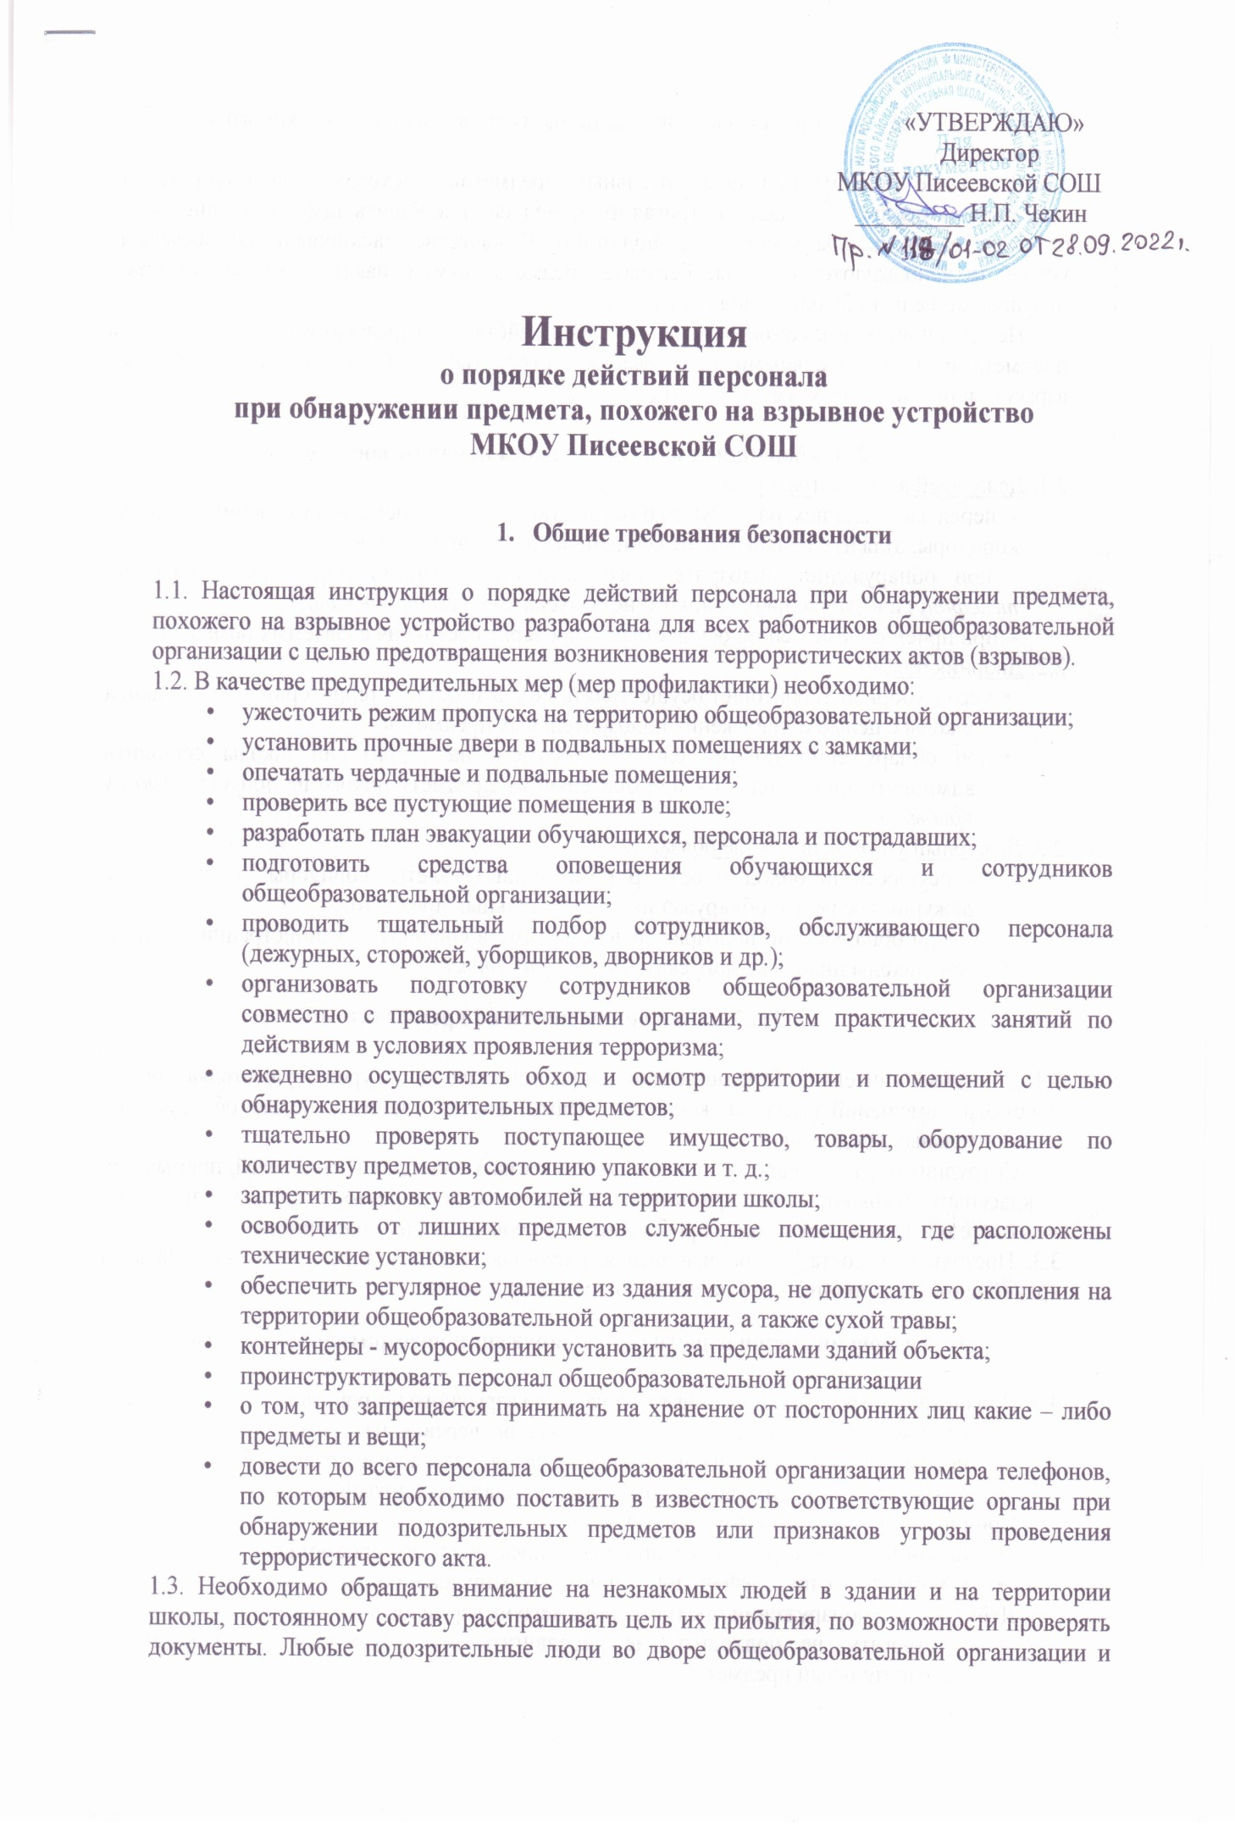
любые странные события должны обращать на себя внимание постоянного состава и обучающихся.
1.4. В случае обнаружения подозрительных предметов: бесхозных (забытых) вещей, посторонних предметов – надо, не трогая их, немедленно сообщить администрации школы (администрация школы сообщает в полицию). В качестве маскировки для взрывных устройств используются обычные бытовые предметы: сумки, пакеты, свертки, коробки, игрушки, кошельки, банки из-под напитков и т.п.
1.5. Не предпринимайте самостоятельно никаких действий с взрывными устройствами или предметами, подозрительными на взрывное устройство - это может привести к их взрыву, многочисленным жертвам и разрушениям!

2. Требования безопасности перед началом занятий
2.1. Дежурный администратор по школе обязан:
- перед заступлением на дежурство осуществить обход и осмотр помещений (туалеты, коридоры, этажи) с целью обнаружения подозрительных предметов;
- при обнаружении подозрительного предмета сообщить директору школы (по телефону) и в здание школы никого не допускать (до его прибытия);
- при приемке помещений, осуществлять проверку состояния сдаваемых помещений.
2.2. Дворник обязан:
- перед уборкой территории осуществлять обход и осмотр территории вокруг здания школы с целью обнаружения подозрительных предметов;
- при обнаружении подозрительного предмета на территории школы сообщить администрации школы и к подозрительному предмету никого не допускать (до их прибытия).
2.3. Дежурный учитель по школе обязан:
- осуществить обход и осмотр помещений (туалеты, коридоры, этажи, посты дежурных) с целью обнаружения подозрительных предметов;
- при обнаружении подозрительного предмета сообщить администрации школы и в здание школы никого не допускать (до их прибытия).

- Требования безопасности во время занятий

3.1. Дежурный учитель и обучающиеся по школе после звонка на урок осуществляют обход и осмотр помещений (туалеты, коридоры, этажи) внутри здания с целью обнаружения подозрительных предметов.
3.2. Сотрудник охраны во время урока не допускает на этажи школы родителей, прибывших к классным руководителям, прибывших посетителей к директору школы или к его заместителям записывает в книгу прибывших и сопровождает их до кабинета.
3.3. Постоянному составу и обучающимся, охраннику школы запрещается принимать на хранение от посторонних лиц какие – либо предметы и вещи.

- Требования безопасности при обнаружении подозрительного предмета

4.1. Признаки, которые могут указывать на наличие взрывного устройства:
- наличие на обнаруженном предмете проводов, веревок, изоленты;
- подозрительные звуки, щелчки, тиканье часов, издаваемые предметов;
- от предмета исходит характерный запах миндаля или другой необычный запах.
4.2. Причины, служащие поводом для опасения:
- нахождение подозрительных лиц до обнаружения этого предмета;
- угрозы лично, по телефону или в почтовых отправлениях.
4.3. Действия при обнаружении предмета, похожего на взрывное устройство:
- не трогать, не подходить, не передвигать и не переносить обнаруженный подозрительный предмет;
- не пытаться самостоятельно разминировать взрывное устройство;
- воздержаться от использования средств радиосвязи, в том числе и мобильных, вблизи данного предмета;
- немедленно сообщить об обнаружении подозрительного предмета администрации школы;
- зафиксировать время и место обнаружения подозрительного предмета;
- освободить от людей опасную зону в радиусе не менее 100 м;
- по возможности обеспечить охрану подозрительного предмета, обеспечив безопасность, находясь, по возможности, за предметами, обеспечивающими защиту (угол здания или коридора);
- не сообщать об угрозе взрыва никому, кроме тех, кому необходимо знать о случившемся, чтобы не создавать панику.
- быть готовым описать внешний вид предмета, похожего на взрывное устройство. Предмет может иметь любой вид: сумка, сверток, пакет т. п., находящиеся бесхозно в месте возможного присутствия большого количества людей, вблизи взрыво- и пожароопасных мест, расположения различного рода коммуникаций. Также по своему внешнему виду он может быть похож на взрывное устройство (граната, мина, снаряд и т. п.); могут торчать проводки, веревочки, изолента, скотч; возможно тиканье часового механизма, механическое жужжание, другие звуки; иметь запах миндаля или другой незнакомый запах.
4.4. Действия администрации школы при получении сообщения об обнаруженном предмете, похожего на взрывное устройство:
- убедиться, что данный обнаруженный предмет по признакам указывает на взрывное устройство;
- обеспечить охрану подозрительного предмета;
- организовать эвакуацию постоянного состава и обучающихся из здания и территории школы, минуя опасную зону, в безопасное место.
- дождаться прибытия представителей правоохранительных органов, указать место расположения предмета, время и обстоятельства его обнаружения.
- далее действовать по указанию представителей правоохранительных органов.
4.5. При охране подозрительного предмета находиться, по возможности, за предметами, обеспечивающими защиту (угол здания, дерево, автомашина и т. д.), и вести наблюдение.

- Требования безопасности по окончании занятий

5.1. Дежурный учитель общеобразовательной организации по завершению работы обязан осуществить обход территории дежурства, произвести осмотр помещений (туалеты, коридоры, этажи) внутри здания с целью обнаружения подозрительных предметов.
5.2. Дежурный администратор общеобразовательной организации по завершении работы должен осуществить обход и осмотр помещений (коридоры, этажи) внутри здания с целью обнаружения подозрительных предметов. http://ohrana-tryda.com/node/967
5.3. При наличии подозрительных предметов сообщить непосредственно директору общеобразовательной организации и действовать согласно его указаниям и положениям настоящей инструкции.

С инструкцией ознакомлены:
«___»____________202__г.

